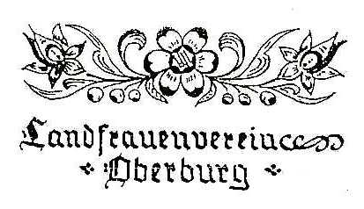

«Wie herrlich leuchtet mir die Natur!
Wie glänzt die Sonne! Wie lacht die Flur!
Es dringen Blüten aus jedem Zweig
Und tausend Stimmen aus dem Gesträuch
Und Freud’ und Wonne aus jeder Brust
O Erd, o Sonne! O Glück, o Lust!»

(Aus «Mailied» von Johann Wolfgang von Goethe)

Liebe Landfrauen

Herzliche Einladung zum Maibummel
Wir besuchen Ernst Oppliger (Buchs-Aschi) mit seinen Buchsbaumkulturen, Ferrenberg 356, 3413 Kaltacker.
Datum: Dienstag, 16. Mai 2017.
Treffpunkt: 19.00 Uhr in der Kipf
Fahrt mit Privatautos nach Kaltacker. Wer ein Stück zu Fuss gehen möchte, lässt sein Auto unterhalb von Ferrenberg stehen (Brigitte Bolzli wird unsere ortskundige «Pfadfinderin» sein). Es ist auch möglich, direkt zu Buchs-Aschi zu fahren.
Ernst Oppliger wird uns seine Kulturen zeigen und uns anschliessend Tee, Kaffee und Züpfe anbieten. Der Eintritt ist frei, wir werden aber ein Kässeli für einen freiwilligen Beitrag aufstellen. Eine Anmeldung ist nicht nötig.
Wir freuen uns auf rege Beteiligung. Wie immer sind auch Nichtmitglieder herzlich willkommen.

Organisatorisches allgemein
Wer in den Beilagen einen Einzahlungsschein findet, ist gebeten, den Jahresbeitrag von
Fr. 30.- innert 30 Tagen einzuzahlen. Mitglieder ab 76 Jahren sind vom Jahresbeitrag befreit.
Vielen Dank für die pünktliche Bezahlung.

Ab sofort ist Andrea Bauen für die Organisation der Kurse zuständig. Man kann sich also direkt bei ihr anmelden:

Andrea Bauen
Giebelweg 14
3414 Oberburg
034 422 86 26, andrea.bauen@bluewin.ch

Beilagen: - Protokoll der 88. Hauptversammlung des Landfrauenvereins Oberburg
- Einladung zu Reise und Vollmondwanderung
- Tätigkeitsprogramm
- evtl. Einzahlungsschein

Bitte wenden

